Közösségi szolgálat
Néhány éve az érettségi vizsga megkezdésének feltétele, hogy a diákok összesen 50 óra közösségi szolgálatot teljesítsenek. A közösségi szolgálat keretében többféle munkát végezhetnek a diákok. A legtöbb iskolában igyekeznek elérni, hogy a tanulók az 50 órát már az érettségi éve előtt teljesítsék. Ebben a feladatban egy iskola 2016/2017-os tanévre vonatkozó adatait dolgozzuk fel.
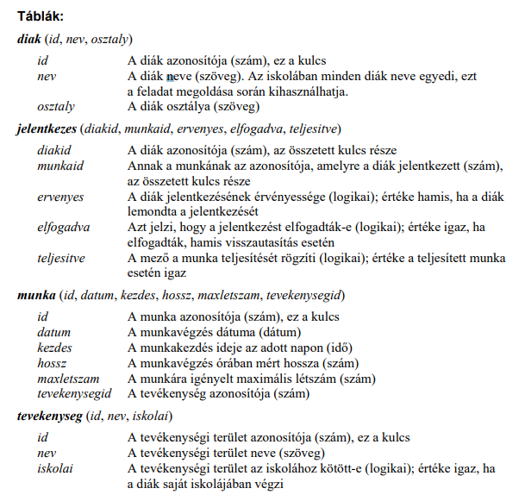
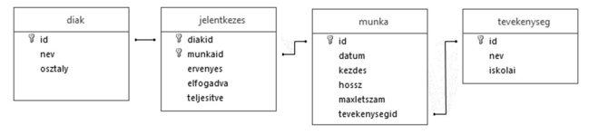
- Hány diákadata szerepel az adatbázisban?
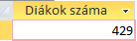
- Jelenítsd meg a diákok számát osztályonkénti bontásban!
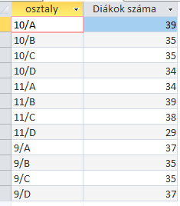
- Ki az a diák, aki a legtöbb óra közösségi szolgálataot teljesítette és hány óra az?
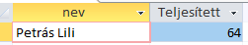
- Átlagosan milyen hosszúak a különböző, iskolában végezhető tevékenységek?
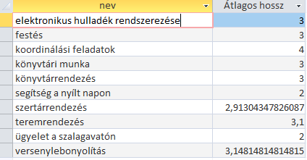
- 2016-ban hány olyan munka volt ami iskolaidőben 14:00 előtt kezdődött?

- Keresünk egy diákot. Azt tudjuk róla hogy 11/D osztályos, „V” betűvel kezdődik a neve és részt vett „tankönyvek pakolasa”-ban. Ki lehet ő?
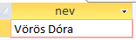
- Kondás Lili jelezte, hogy neve rosszul szerepel az adatbázisban, „Kond Lili”-ként. Írj frissítő lekérdezést amely kijavítja!
- Lekérdezés segítségével hozz létre új táblát tetszőleges néven amibe kigyűjtöd azoknak a diákoknak a nevét akik „óvodai munka”-ra jelentkeztek! Minden diák neve csak egyszer szerepeljen!

